МИНОБРНАУКИ РОССИИ
федеральное государственное бюджетное образовательное учреждение высшего образования
«ИВАНОВСКИЙ ГОСУДАРСТВЕННЫЙ ЭНЕРГЕТИЧЕСКИЙ УНИВЕРСИТЕТ ИМЕНИ В.И. ЛЕНИНА»
Факультет информатики и вычислительной техники
Кафедра информационных технологий
Направление подготовки (специальность) ‒ 09.04.03 «Прикладная информатика»
Направленность (профиль) образовательной программы ‒ «Прикладная информатика в социально-экономических системах»

Отчёт по лабораторной работе №1
По дисциплине «Управление проектами»

Обучающийся:
студент гр. 2-45м Е.Р. Ситников
(подпись)
Проверяющий:
П.В. Буйлов
(подпись)

Иваново, 2025 г.
Задание

Исходные данные: созданный аккаунт и репозиторий на Github
- Клонировать репозиторий в локальную ветку;
- Добавить его в список отслеживаемых;
- Отредактировать название проекта;
- Сохранить изменения;
- Сделать коммит проекта;
- Создать альтернативную ветку;
- Изменить название проекта в файле;
- Сохранить изменения;
- Сделать коммит проекта;
- Выполнить слияние веток;
- Разрешить конфликт;
- Сохранить изменения на Github.

Результат выполнения работы

Исходные данные: созданный аккаунт и репозиторий на Github (рисунок 1). Имеется файл с описанием репозитория readme.md и ненужный текстовый файл, который нужно удалить из репозитория.

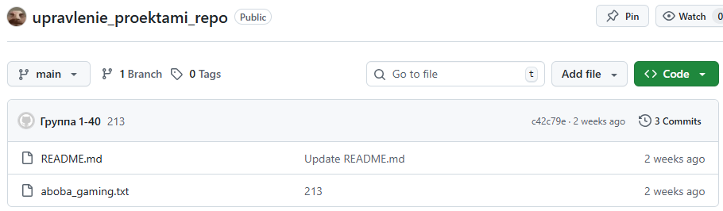
Рисунок 1 – Репозиторий на Github

- Клонирование репозитория в локальную ветку.
Для выполнения данного действия необходимо использовать команду git clone и ссылку на репозиторий на Github (рисунок 2).

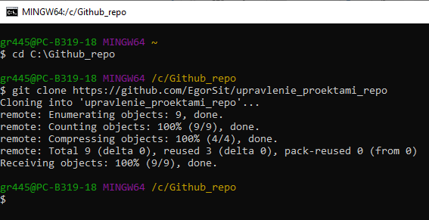
Рисунок 2 – Использование команды clone для создания локального репозитория
Репозиторий был клонирован на локальное рабочее место (рисунок 3).

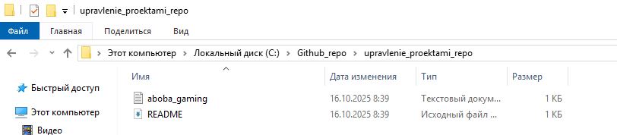

Рисунок 3 – Репозиторий на локальном рабочем месте

- Создаём текстовый файл с описанием проекта.
Удаляем ненужный текстовый файл и создаём новый с текстом устава проекта (рисунки 4, 5).

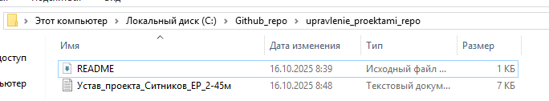
Рисунок 4 – Изменение репозитория

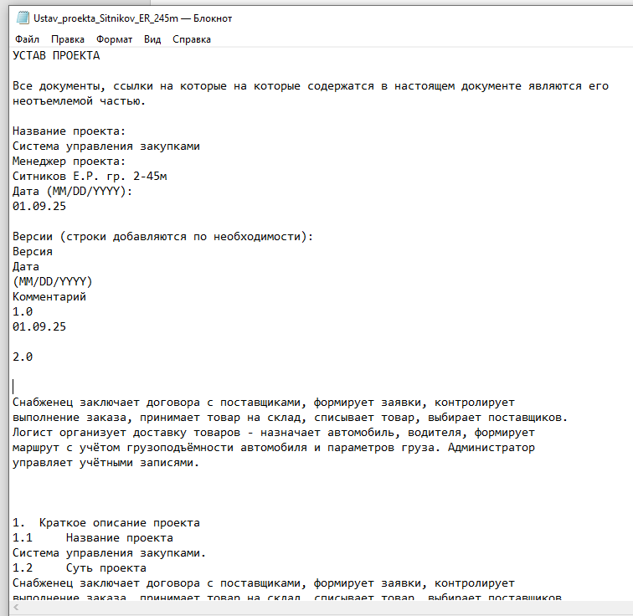
Рисунок 5 – Содержимое нового файла

- Добавялем его в список отслеживаемых.
Для добавления нашего файла в список отслеживаемых сначала используем git status для подтверждения того, что наш файл не отслеживается (Untracked, рисунок 6), затем используем команду git add для добавления его в список отслеживаемых, и снова проверим статус (рисунок 7). Далее, делаем коммит с помощью команды git commit (рисунок 8) и смотрим историю коммитов с помощью команды git log (рисунок 9)
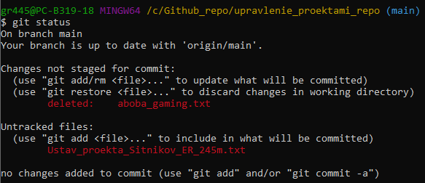
Рисунок 6 – Использование git status

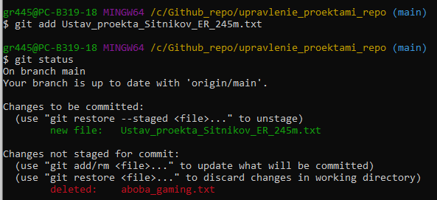
Рисунок 7 – Использование git add и git status

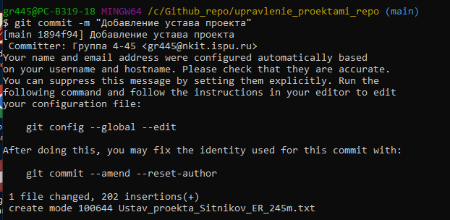
Рисунок 8 – Использование git commit

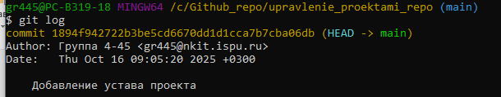
Рисунок 9 – Использование git log

- Отредактируем название проекта.
Открываем файл устава и меняем как его содержимое, так и название самого файла (рисунки 10, 11). Важно отметить, что при изменении названия файла не получится сделать коммит изменений только с помощью git commit, потребуется заново выполнять команду git add.

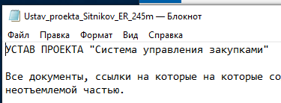
Рисунок 10 – Изменение содержимого устава

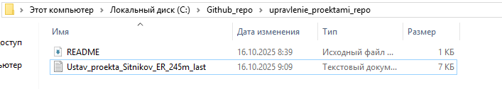
Рисунок 11 – Изменение названия проекта

- Сохраняем изменения.

- Делаем коммит проекта.
В данном пункте аналогично пункту 3 добавляем переименованный файл в список отслеживаемых и делаем коммит (рисунок 12).

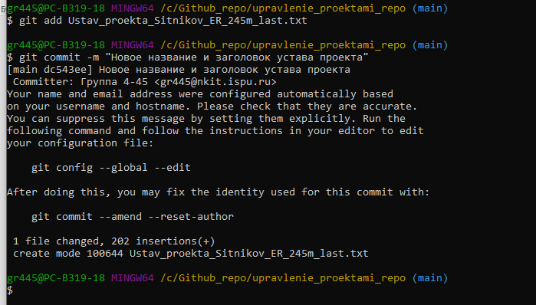
Рисунок 12 – Использование git add и git commit

- Создаём альтернативную ветку.
Для создания новой ветки используется команда git branch и git switch для перехода на созданную ветку (рисунок 13).

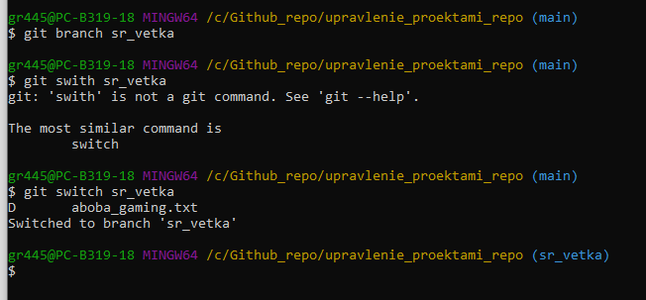
Рисунок 13 – Использование git branch и git switch

При переходе в локальную ветку появились три файла (рисунок 14). Появление старого файла устава обосновано тем, что мы не подтверждали его удаление с помощью команд rm и git commit.

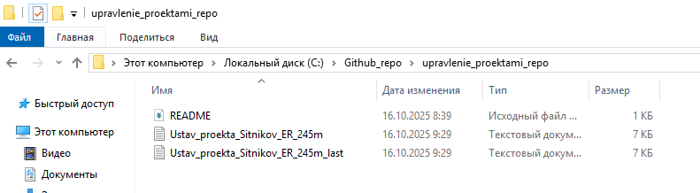
Рисунок 14 – Локальная ветка

- Изменяем название проекта в файле.
Меняем содержимое файла в локальной ветке (рисунок 15).

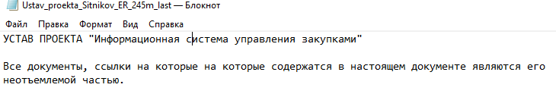
Рисунок 15 – Изменение файла

- Сохраняем изменения.

- Делаем коммит проекта.
В данном пункте аналогично пунктам 3 и 6 добавляем изменённый файл в список отслеживаемых и делаем коммит (рисунок 16). Используем git log для проверки изменений (рисунок 17).

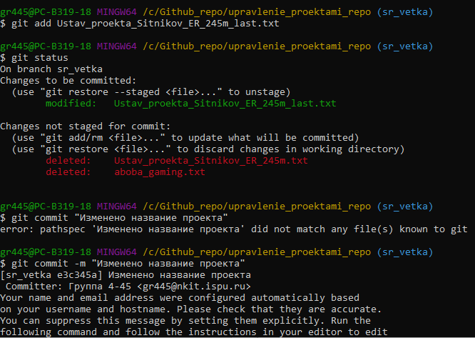
Рисунок 16 – Использование git add и git commit

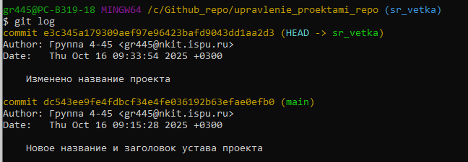
Рисунок 17 – Использование git log

- Выполняем слияние веток.
Для этого используем команду git merge. Если изменения в файле незначительные, то система Git может сама синхронизировать изменения (рисунок 18).

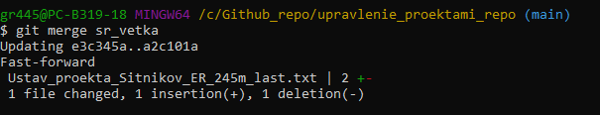
Рисунок 18 – Успешное использование git merge

Если изменения достаточно комплексные, то система Git выдаст сообщение о конфликте (рисунок 19).

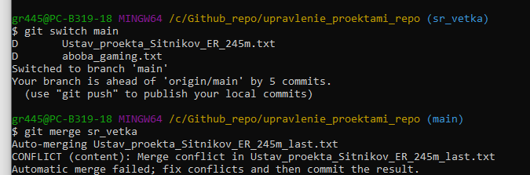
Рисунок 19 – Использование git merge, вызывающее конфликт

- Разрешаем конфликт.
Когда появляется конфликт в файле, система Git разделяет место с конфликтом на две версии и от пользователя требуется оставить нужную ему версию (рисунки 20, 21)

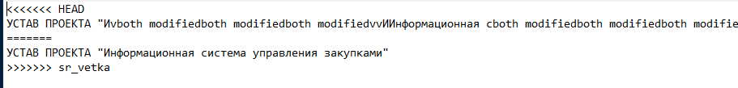
Рисунок 20 – Место в файле с конфликтом

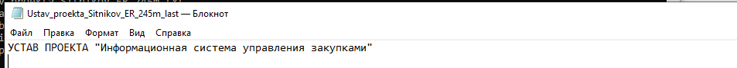
Рисунок 21 – Выбор нужной версии файла

- Сохраняем изменения на Github.
Прежде всего, удаляем ненужный файлы с помощью команд rm и git commit, затем отправляем наш репозиторий локального рабочего места на Github командой git push (рисунки 22, 23).
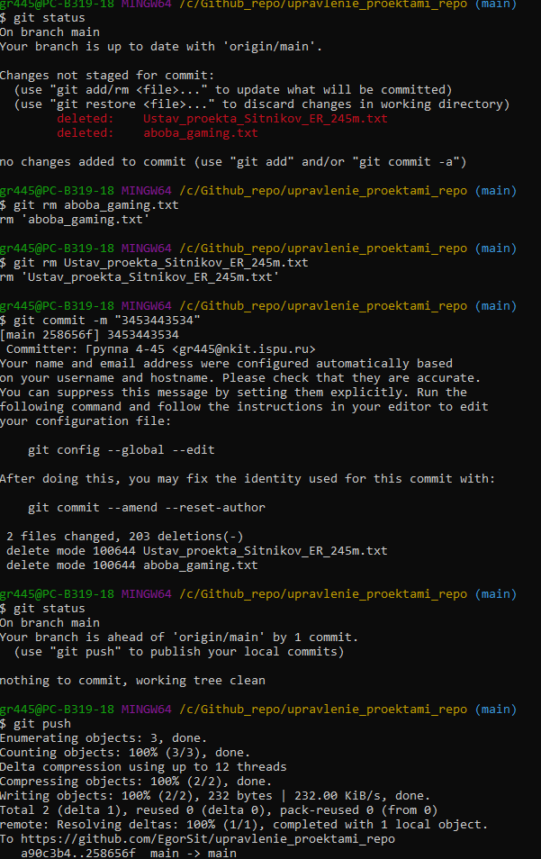
Рисунок 22 – Использование команд rm, git commit и git push

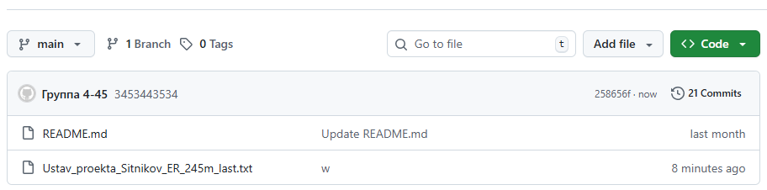
Рисунок 23 – Обновлённый репозиторий на Github

Вывод

Таким образом, в ходе выполнения данной работы был выполнен полный цикл взаимодействия с репозиторием Github от создания локального репозитория до загрузки изменённого на Github. Также в данной работе было продемострировано возникновение и решение конфликта файлов, что скажется положительно на дальнейшей работе с системой Git.

